Міністерство освіти і науки України

Харківський національний університет радіоелектроніки

Кафедра програмної інженерії

КУРСОВА РОБОТА

ПОЯСНЮВАЛЬНА ЗАПИСКА

з дисципліни “Об’єктно-орієнтоване програмування”

ЗАПИСНА КНИЖКА

Керівник проф. Бондарев В.М.

Студентка гр. ПЗПІ-22-1 Зозуля О.Ю.

Комісія:

<посада> <прізвище ініціали>

<посада> <прізвище ініціали>

<посада> <прізвище ініціали>

Харків 2023

**Формулювання вимог**

**Сценарії використання**

**Сценарій 1. Запуск програми**

*Основний сценарій*

1. Як тільки програма запустилася, користувач натискає кнопку “Розпочати роботу із записною книжкою”.

2. Відкривається наступна сторінка з можливостями записної книжки.

*Додатковий сценарій*

1. Користувач натискає кнопку “Вийти”.

2. Виводиться діалогове вікно і запрошує підтвердження виходу з програми.

3. Користувач підтверджує вихід.

4. Програма закривається.

*Додатковий сценарій*

1. Користувач натискає кнопку “Вийти”.

2. Виводиться діалогове вікно і запрошує підтвердження виходу з програми.

3. Користувач не підтверджує вихід.

4. Діалогове вікно закривається.

5. Користувач знову може зробити вибір.

**Сценарій 2. Перегляд доданих друзів та інформації про них**

*Основний сценарій*

1. Користувач натискає кнопку “Ваші друзі”.

2. Програма виводить список доданих осіб в записну книжку або повідомлення, що друзі ще не були додані.

3. Користувач може обрати будь-якого друга, натиснувши на його ім’я.

4. Відкривається наступна сторінка з інформацією про обрану людину.

**Сценарій 3. Створення автоматичного привітання з днем народження**

*Основний сценарій*

1. Користувач натискає кнопку “Ваші друзі”.

2. Програма виводить список доданих осіб в записну книжку або повідомлення, що друзі ще не були додані.

3. Якщо у списку є люди і у когось сьогодні день народження, програма виводить повідомлення, на якому знаходиться прізвище, ім’я, вік людини та невеликий текст із побажаннями.

**Сценарій 4. Пошук друга**

*Основний сценарій*

1. Користувач натискає кнопку “Пошук друга”.

2. Відкривається сторінка з формою для пошуку.

3. Користувач заповнює форму, натискає кнопку “Знайти”.

4. Програма виконує пошук і повертає результат пошуку у вигляді списку осіб за даними, які були введені користувачем. У випадку, коли людину за умовами пошуку не знайдено, повертає повідомлення про відсутність людини у списку. Якщо користувач ще не додав осіб і список виявився порожнім, то програма повертає повідомлення про відсутність осіб у списку і неможливість здійснювати пошук.

*Додатковий сценарій*

1. Користувач натискає кнопку “Пошук друга”.

2. Відкривається сторінка з формою для пошуку.

3. Користувач заповнює форму, натискає кнопку “Знайти”.

4. Програма перевіряє введену користувачем інформацію і знаходить помилки.

5. Програма виводить користувачу повідомлення про помилки.

**Сценарій 5. Редагування інформації про друзів**

*Основний сценарій*

1. Користувач натискає кнопку “Пошук друга”.

2. Відкривається сторінка з формою для пошуку.

3. Користувач заповнює форму, натискає кнопку “Знайти”.

4. Програма виконує пошук і повертає результат пошуку у вигляді списку осіб за даними, які були введені користувачем. У випадку, коли людину за умовами пошуку не знайдено, повертає повідомлення про відсутність людини у списку. Якщо користувач ще не додав осіб і список виявився порожнім, то програма повертає повідомлення про відсутність осіб у списку і неможливість здійснювати пошук.

5. Користувач обирає людину, дані про яку хоче відредагувати.

6. Відкривається наступна сторінка з інформацією про людину.

7. Користувач натискає кнопку “Редагувати” і заповнює форму, змінюючи дані. Натискає кнопку “Зберегти”.

8. Виводиться діалогове вікно і запрошує підтвердження про оновлення даних.

9. Користувач підтверджує оновлення.

10. Програма оновлює дані про людину, виводить повідомлення про успішне редагування.

*Додатковий сценарій*

1. Користувач натискає кнопку “Пошук друга”.

2. Відкривається сторінка з формою для пошуку.

3. Користувач заповнює форму, натискає кнопку “Знайти”.

4. Програма перевіряє введену користувачем інформацію і знаходить помилки.

5. Програма виводить користувачу повідомлення про помилки.

*Додатковий сценарій*

1. Користувач натискає кнопку “Пошук друга”.

2. Відкривається сторінка з формою для пошуку.

3. Користувач заповнює форму, натискає кнопку “Знайти”.

4. Програма виконує пошук і повертає результат пошуку у вигляді списку осіб за даними, які були введені користувачем. У випадку, коли людину за умовами пошуку не знайдено, повертає повідомлення про відсутність людини у списку. Якщо користувач ще не додав осіб і список виявився порожнім, то програма повертає повідомлення про відсутність осіб у списку і неможливість здійснювати пошук.

5. Користувач обирає людину, дані про яку хоче відредагувати.

6. Відкривається наступна сторінка з інформацією про людину.

7. Користувач натискає кнопку “Редагувати” і заповнює форму, змінюючи дані. Натискає кнопку “Зберегти”.

8. Програма перевіряє введену користувачем інформацію і знаходить помилки.

9. Програма виводить користувачу повідомлення про помилки.

*Додатковий сценарій*

1. Користувач натискає кнопку “Пошук друга”.

2. Відкривається сторінка з формою для пошуку.

3. Користувач заповнює форму, натискає кнопку “Знайти”.

4. Програма виконує пошук і повертає результат пошуку у вигляді списку осіб за даними, які були введені користувачем. У випадку, коли людину за умовами пошуку не знайдено, повертає повідомлення про відсутність людини у списку. Якщо користувач ще не додав осіб і список виявився порожнім, то програма повертає повідомлення про відсутність осіб у списку і неможливість здійснювати пошук.

5. Користувач обирає людину, дані про яку хоче відредагувати.

6. Відкривається наступна сторінка з інформацією про людину.

7. Користувач натискає кнопку відредагувати і заповнює форму, змінюючи дані. Натискає кнопку “Зберегти”.

8. Виводиться діалогове вікно і запрошує підтвердження про оновлення даних.

9. Користувач не підтверджує оновлення.

10. Діалогове вікно закривається і програма скасовує оновлення даних.

**Сценарій 6. Видалення друга**

*Основний сценарій*

1. Користувач натискає кнопку “Пошук друга”.

2. Відкривається сторінка з формою для пошуку.

3. Користувач заповнює форму, натискає кнопку “Знайти”.

4. Програма виконує пошук і повертає результат пошуку у вигляді списку осіб за даними, які були введені користувачем. У випадку, коли людину за умовами пошуку не знайдено, повертає повідомлення про відсутність людини у списку. Якщо користувач ще не додав осіб і список виявився порожнім, то програма повертає повідомлення про відсутність осіб у списку і неможливість здійснювати пошук.

5. Користувач обирає людину, яку хоче видалити зі списку.

6. Відкривається наступна сторінка з інформацією про людину.

7. Користувач натискає кнопку “Видалити”.

8. Виводиться діалогове вікно і запрошує підтвердження видалення людини.

9. Користувач підтверджує видалення.

10. Програма видаляє людину зі списку, виводить повідомлення про успішне видалення.

*Додатковий сценарій*

1. Користувач натискає кнопку “Пошук друга”.

2. Відкривається сторінка з формою для пошуку.

3. Користувач заповнює форму, натискає кнопку “Знайти”.

4. Програма перевіряє введену користувачем інформацію і знаходить помилки.

5. Програма виводить користувачу повідомлення про помилки.

*Додатковий сценарій*

1. Користувач натискає кнопку “Пошук друга”.

2. Відкривається сторінка з формою для пошуку.

3. Користувач заповнює форму, натискає кнопку “Знайти”.

4. Програма виконує пошук і повертає результат пошуку у вигляді списку осіб за даними, які були введені користувачем. У випадку, коли людину за умовами пошуку не знайдено, повертає повідомлення про відсутність людини у списку. Якщо користувач ще не додав осіб і список виявився порожнім, то програма повертає повідомлення про відсутність осіб у списку і неможливість здійснювати пошук.

5. Користувач обирає людину, яку хоче видалити зі списку.

6. Відкривається наступна сторінка з інформацією про людину.

7. Користувач натискає кнопку “Видалити”.

8. Виводиться діалогове вікно і запрошує підтвердження видалення людини.

9. Користувач не підтверджує видалення.

10. Діалогове вікно закривається і програма скасовує видалення.

**Сценарій 7. Додавання друга**

*Основний сценарій*

1. Користувач натискає кнопку “Додати друга”.

2. Відкривається сторінка з формою.

3. Користувач заповнює форму, надаючи дані про людину. Натискає кнопку “Додати”.

4. Виводиться діалогове вікно і запрошує підтвердження про додавання людини.

5. Користувач підтверджує додавання.

6. Програма додає людину, виводить повідомлення про успішне додавання людини.

*Додатковий сценарій*

1. Користувач натискає кнопку “Додати друга”.

2. Відкривається сторінка з формою.

3. Користувач заповнює форму, надаючи дані про людину. Натискає кнопку “Додати”.

4. Виводиться діалогове вікно і запрошує підтвердження про додавання людини.

5. Користувач не підтверджує додавання.

6. Діалогове вікно закривається і програма скасовує додавання людини у список.

*Додатковий сценарій*

1. Користувач натискає кнопку “Додати друга”.

2. Відкривається сторінка з формою.

3. Користувач заповнює форму, надаючи дані про людину. Натискає кнопку “Додати”.

4. Програма перевіряє введену користувачем інформацію і знаходить помилки.

5. Програма виводить користувачу повідомлення про помилки.

**Функціональні вимоги**

**Загальні вимоги:**

На кожній сторінці програми, окрім першої, у лівому верхньому куті знаходиться кнопка “Повернутися”, за допомогою якої користувач може повернутися на попередню сторінку, а також у правому нижньому куті поточна дата.

**Вимога 1. Запуск програми**

Запустивши програму, користувач бачить вітання і дві кнопки: “Розпочати роботу із записною книжкою”, “Вийти”.

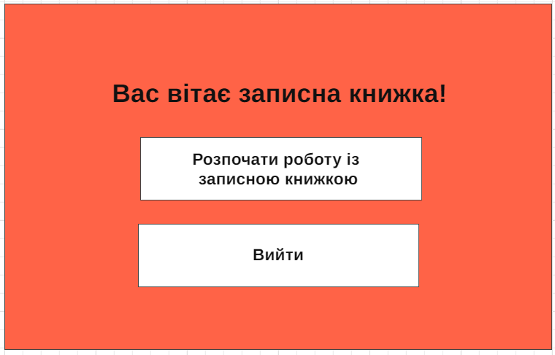

**Рисунок 1** – Результат запуску програми

Якщо користувач натискає кнопку “Розпочати роботу із записною книжкою”, відкривається нова сторінка, на якій можна побачити 3 кнопки у стовпчик.

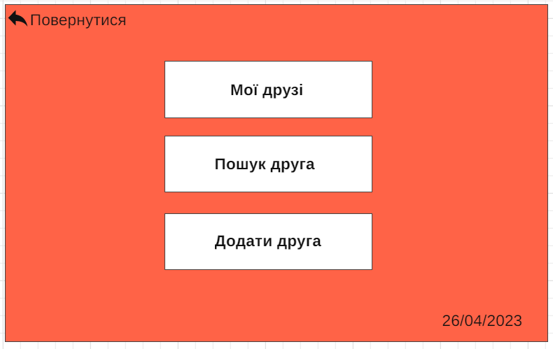

**Рисунок 2** – Результат вибору кнопки “Розпочати роботу із записною книжкою”

Якщо користувач натискає кнопку “Вийти”, з’являється діалогове вікно, яке запрошує підтвердження дії.

**Вимога 2.** **Перегляд доданих друзів та інформації про них**

Натиснувши кнопку “Мої друзі”, відкривається нова сторінка. Тут або є список друзів, або повідомлення, що людей у списку немає. Користувач може відсортувати список за алфавітом і за датою корегування.

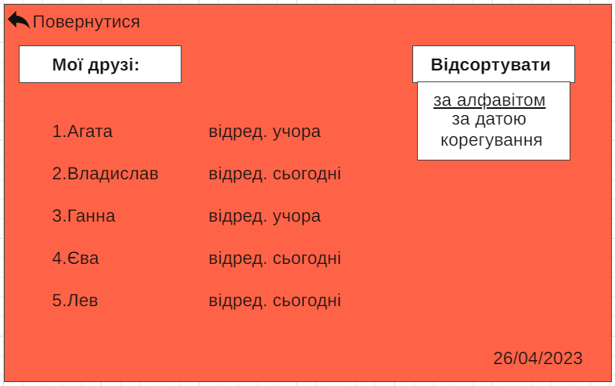

**Рисунок 3** – Вигляд сторінки “Мої друзі” у випадку, якщо список не порожній, імена відсортовано за алфавітом

Якщо користувач натискає на ім’я друга, то відкривається нова сторінка з інформацією про обраного друга. Також тут є кнопки “Видалити” та “Редагувати”.

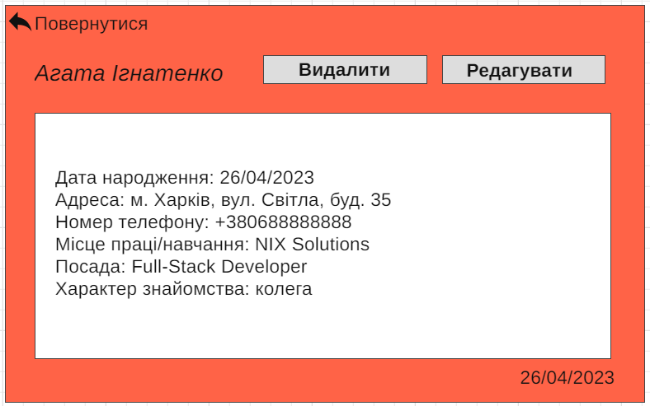

**Рисунок 4** – Вигляд сторінки, якщо обрати людину зі списку

**Вимога 3. Створення автоматичного привітання з днем народження**

Користувач перебуває на сторінці “Мої друзі”. Якщо у списку є люди і програма знаходить людину, у якої сьогодні день народження, з’являється нагадування. Там написано прізвище, ім’я, вік особи, а також невеличке привітання. Користувач може скопіювати текст, натиснувши на відповідну кнопку. Також має можливість закрити нагадування і повернутися до перегляду списку друзів.

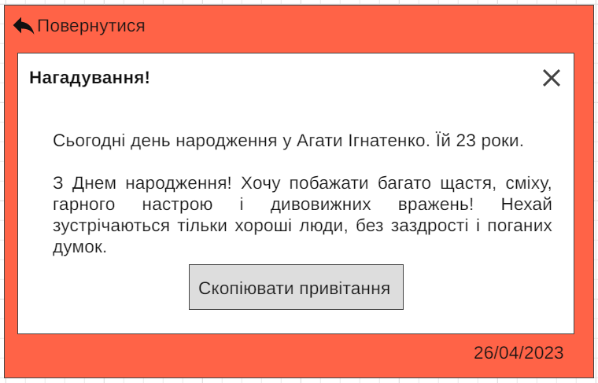

**Рисунок 5** – Вигляд автоматичного привітання з днем народження

**Вимога 4. Пошук друга**

Натиснувши кнопку “Пошук друга”, відкривається сторінка, на якій є форма для заповнення. Пошук здійснюється за чотирма критеріями, а саме за:

1. Прізвищем,
2. Ім’ям,
3. Містом проживання,
4. Роком народження.

Поля прізвища, ім’я та міста проживання – текстові. Поле року народження числове. У текстових полях має бути не менше 2х літер і не більше 50ти. У числовому – 4ри цифри, тобто рік народження. Усі поля пошуку є обов’язковими.

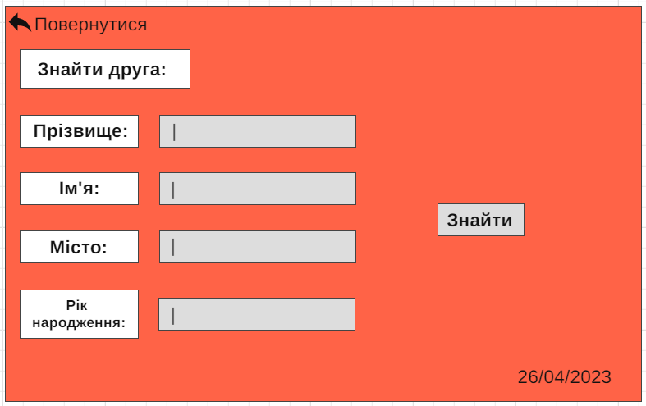

**Рисунок 6 –** Вигляд сторінки “Знайти друга”

Коли користувач натискає кнопку “Знайти”, з’являється список осіб, які підходять по критеріям пошуку. Якщо людей не знайдено, виводиться відповідне повідомлення. У випадку, коли користувач ввів некоректні дані, на екран виводиться повідомлення про помилки. Користувач може переглянути інформацію про друга, натиснувши на нього.

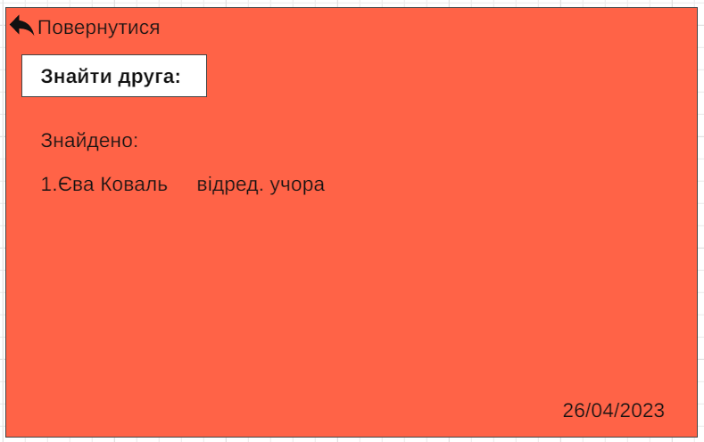

**Рисунок 7** – Вигляд сторінки, якщо знайдено особу за критеріями

**Вимога 5. Редагування інформації про друзів**

На сторінці “Пошук друга”, провівши усі маніпуляції, які прописані вище, користувач обирає людину, натискає на нього і отримує інформацію. Натискає кнопку “Редагувати”. Відкривається сторінка, на якій є форма для заповнення. Щоб редагувати дані про друг, користувач має заповнити сім полів:

1. ПІБ,
2. Дата народження,
3. Адреса,
4. Номер телефону,
5. Місце праці/роботи,
6. Посада,
7. Характер знайомства.

Усі поля, окрім дати народження та номеру телефона, текстові. У текстових полях має бути не менше 2х літер і не більше 50ти. У полі дати народження, користувач має вводити дату ось так: дд/мм/рррр. У полі номеру телефона, користувач має вводити ось так: +380688888888. Усі поля є обов’язковими.

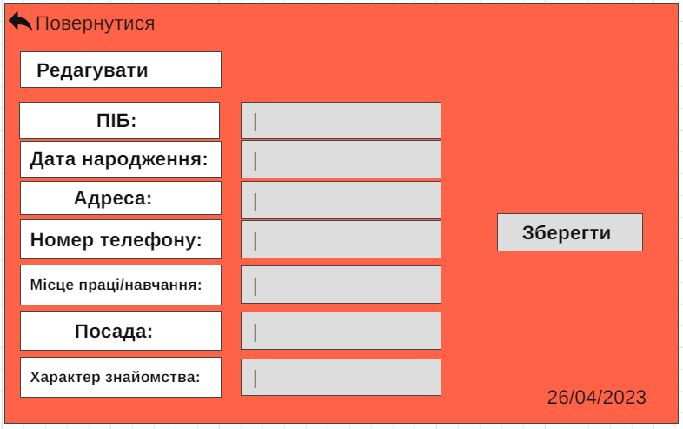

**Рисунок 8** – Вигляд сторінки редагування

Якщо користувач натискає кнопку “Зберегти”, з’являється діалогове вікно, де він має підтвердити редагування даних. Якщо користувач підтверджує дію, з’являється повідомлення про успішне редагування. Якщо користувач не підтверджує дію, то всі поля очищуються.

**Вимога 6. Видалення друга**

На сторінці “Пошук друга”, провівши усі маніпуляції, які прописані у п. Вимога 4, користувач обирає людину, натискає на нього і отримує інформацію. Натискає кнопку “Видалити”. З’являється діалогове вікно, де користувач має підтвердити своє бажання видалити людину зі списку. Якщо користувач підтверджує дію, з’являється повідомлення про успішне видалення. Якщо користувач не підтверджує дію, то вікно закривається і видалення не відбувається.

**Вимога 7. Додавання друга**

Натиснувши кнопку “Додати друга”, відкривається сторінка, на якій є форма для заповнення. Щоб додати нового друга до записної книжки, користувач має заповнити сім полів:

1. ПІБ,
2. Дата народження,
3. Адреса,
4. Номер телефону,
5. Місце праці/роботи,
6. Посада,
7. Характер знайомства.

Усі поля, окрім дати народження та номеру телефона, текстові. У текстових полях має бути не менше 2х літер і не більше 50ти. У полі дати народження, користувач має вводити дату ось так: дд/мм/рррр. У полі номеру телефона, користувач має вводити ось так: +380688888888. Усі поля є обов’язковими.

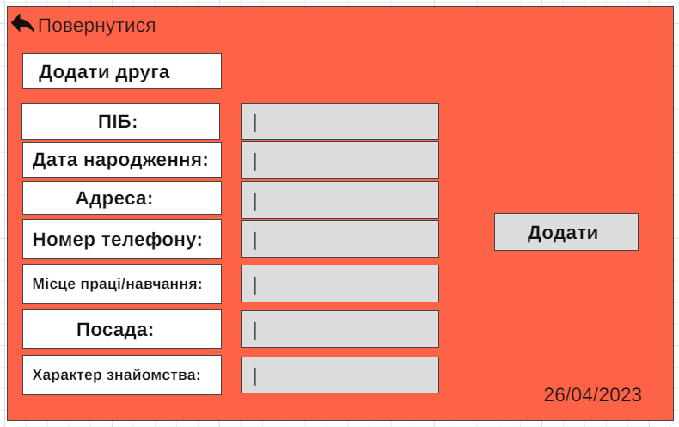

**Рисунок 9 –** Вигляд сторінки “Додати друга”

Якщо користувач натискає кнопку “Додати”, з’являється діалогове вікно, де він має підтвердити своє бажання додати нову людину до записної книжки. Якщо користувач підтверджує дію, з’являється повідомлення про успішне додавання. Якщо користувач не підтверджує дію, то всі поля очищуються.